ÉPREUVE MUTUALISÉE AVEC E3A-POLYTECH ÉPREUVE SPÉCIFIQUE - FILIÈRE PC
MODÉLISATION DE SYSTÈMES PHYSIQUES OU CHIMIQUES
Durée : 4 heures
N.B. : le candidat attachera la plus grande importance à la clarté, à la précision et à la concision de la rédaction. Si un candidat est amené à repérer ce qui peut lui sembler être une erreur d'énoncé, il le signalera sur sa copie et devra poursuivre sa composition en expliquant les raisons des initiatives qu'il a été amené à prendre.
RAPPEL DES CONSIGNES
- Utiliser uniquement un stylo noir ou bleu foncé non effaçable pour la rédaction de votre composition ; d'autres couleurs, excepté le vert, bleu clair ou turquoise, peuvent être utilisées, mais exclusivement pour les schémas et la mise en évidence des résultats.
- Ne pas utiliser de correcteur.
- Écrire le mot FIN à la fin de votre composition.
$$◻$$
Les calculatrices sont autorisées.
Le sujet est composé de trois parties indépendantes et d'une annexe.
Sujet : page 2 à page 14
Annexe : page 15 à page 16
PROBLÈME
En voiture!
Partie I - Principe des capteurs pneumatiques
Un véhicule est détecté lors de son passage sur un tube en caoutchouc placé perpendiculairement à la chaussée (figure 1). Le tube est bouché à une extrémité et relié à un compteur à l'autre extrémité. Les roues du véhicule écrasent localement le tube. Il s'ensuit une variation de pression dans le tube qui se propage jusqu'aux extrémités. Le compteur associé transforme ce déplacement d'air en signal électrique.
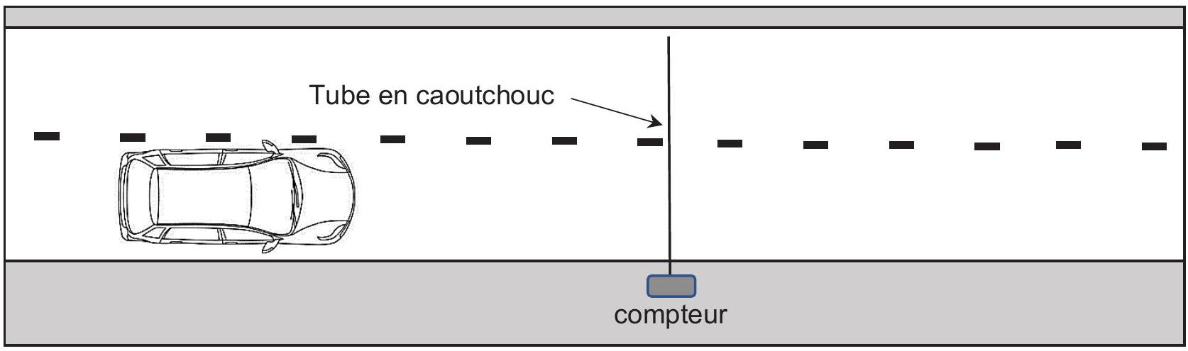
Figure 1 - Capteur pneumatique
I. 1 - Propagation des ondes acoustiques dans un tube souple
On considère un tube en caoutchouc de section circulaire et d'axe $Ox$ rempli d'air (figure 2). Au repos, l'air a une masse volumique $μ_{0}$ et une pression intérieure $P_{0}$ égale à la pression extérieure. À l'équilibre, on suppose que le champ des vitesses est nul et que la section du tube est uniforme et notée $A_{0}$.
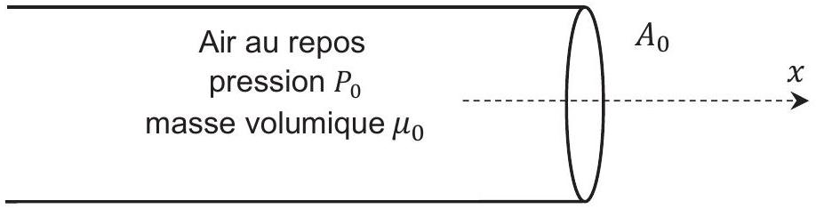
Figure 2 - Tube de section $A_{0}$ rempli d'air au repos
On s'intéresse à la propagation de perturbations de petites amplitudes suivant l'axe $Ox$, ce qui permet de se placer dans l'approximation acoustique. Les champs de vitesse, de pression et de masse volumique s'expriment alors sous la forme :
$$\begin{matrix} & \vec{v}(x,t)=v(x,t)\vec{u_{x}}\text{ où }\vec{u_{x}}\text{ est le vecteur unitaire selon la direction }Ox \\ & P(x,t)=P_{0}+p_{1}(x,t)\text{ où }\left|p_{1}(x,t)\right|≪P_{0} \\ & μ(x,t)=μ_{0}+μ_{1}(x,t)\text{ où }\left|μ_{1}(x,t)\right|≪μ_{0}.\end{matrix}$$
$\vec{v}(x,t)$ est appelée la vitesse acoustique et $p_{1}(x,t)$ est la surpression par rapport à $P_{0}$. On suppose que ces grandeurs sont uniformes sur une section du tube, les effets de la pesanteur étant négligés.
L'air est considéré comme un gaz parfait, on ne tient pas compte de la viscosité ni des échanges thermiques à l'intérieur du tube au sein de l'air. Les détentes et les compressions locales du fluide sont isentropiques.
Le coefficient de compressibilité isentropique, constant, s'écrit :
$$χ_{S}=\frac{1}{μ(x,t)}{\left(\frac{∂μ(x,t)}{∂P(x,t)}\right)}_{S}.$$
Le tube se déforme sous l'effet de l'augmentation de la pression interne. La section $A(x,t)$ du tube varie légèrement, devenant dépendante de l'abscisse $x$ et du temps $t$.
On pose alors :
$$A(x,t)=A_{0}+a_{1}(x,t)\text{ où }\left|a_{1}(x,t)\right|≪A_{0}.$$
On peut alors décrire ce phénomène par un paramètre $D$, appelé distensibilité du tube qui s'exprime comme :
$$D=\frac{1}{A(x,t)}{\left(\frac{∂A(x,t)}{∂P(x,t)}\right)}_{S}.$$
La distensibilité, supposée constante, caractérise l'aptitude du tube à se déformer au passage de l'onde de pression.
Équation de la conservation de la masse
On étudie comme système une tranche d'air d'épaisseur $dx$ située entre les abscisses $x$ et $x+dx$, sur un intervalle de temps entre $t$ et $t+dt$.
Q1. Exprimer la masse $dm(t)$ de ce système à l'instant $t$ en fonction de $A(x,t),μ(x,t)$ et de $dx$. De la même manière, exprimer $dm(t+dt)$ à l'instant $t+dt$.
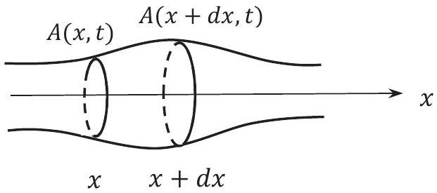
Figure 3 - Système étudié : tranche d'air d'épaisseur $dx$
Q2. Exprimer la masse $δm_{e}$ de fluide entrant dans ce système pendant la durée $dt$ en fonction de $μ(x,t),v(x,t),A(x,t)$ et $dt$. De la même manière, exprimer la masse $δm_{s}$ sortant de ce système pendant la même durée.
Q3. En réalisant un bilan de masse sur le système considéré, établir avec soin que l'équation de la conservation de la masse s'écrit :
$$\frac{∂}{∂t}[μ(x,t)A(x,t)]+\frac{∂}{∂x}[μ(x,t)A(x,t)v(x,t)]=0.$$
Q4. En se limitant aux termes d'ordre 1 , montrer que l'on obtient l'équation linéarisée suivante :
$$μ_{0}\frac{∂a_{1}(x,t)}{∂t}+A_{0}\frac{∂μ_{1}(x,t)}{∂t}+μ_{0}A_{0}\frac{∂v(x,t)}{∂x}=0.$$
Équation d'Euler
Q5. Rappeler l'équation d'Euler régissant la dynamique des fluides parfaits en tenant compte des hypothèses de l'étude. Préciser le nom des deux termes qui composent la dérivée particulaire.
Q6. Linéariser l'équation d'Euler afin d'établir une relation entre $μ_{0},v(x,t)$ et $p_{1}(x,t)$. La relation obtenue est notée (2).
Distensibilité du tube
Q7. En linéarisant l'expression de la distensibilité, montrer que $a_{1}$ est proportionnel à $p_{1}$. La relation obtenue est notée (3).
Coefficient de compressibilité isentropique
Q8. Linéariser l'expression du coefficient de compressibilité isentropique et montrer que $μ_{1}$ est proportionnel à $p_{1}$. La relation obtenue est notée (4).
Équation de propagation des ondes sonores dans le tube souple
Q9. À l'aide des relations (1), (3) et (4), démontrer la relation suivante :
$$\left(χ_{s}+D\right)\frac{∂p_{1}(x,t)}{∂t}+\frac{∂v(x,t)}{∂x}=0$$
Q10. Montrer que la surpression $p_{1}(x,t)$ obéit à une équation d'onde de type d'Alembert avec une célérité $c$ qui sera exprimée en fonction de $χ_{s},D$ et de $μ_{0}$. Vérifier l'unité de $c$.
Q11. Calculer numériquement la valeur de $c$ avec $D=5,1⋅{10}^{−6}{ Pa}^{−1},χ_{s}=6,6⋅{10}^{−6}{ Pa}^{−1}$ et $μ_{0}=1,3 kg⋅{ m}^{−3}$.
1.2 - Traitement des données numériques
Lorsqu'un véhicule passe, la roue écrase le tube et l'air à l'intérieur du tube est repoussé. Une extrémité du tube est connectée à un compteur qui contient un capteur de pression (figure 1). La surpression est détectée par le capteur et enregistrée.
Le comptage de ces surpressions permet de recenser le nombre de véhicules passés.
Les données sont archivées dans un tableau de type array nommé mesures dont chaque ligne représente 24 heures de comptage et chaque valeur le nombre de véhicules recensés par heure.
Sur l'exemple ci-dessous, le nombre grisé 4 indique que 4 véhicules ont circulé le premier jour du recensement entre 0 et 1 heure du matin. Le nombre grisé 214 indique que 214 véhicules ont circulé le deuxième jour entre 10 et 11 heures du matin.
mesures =[[4, 10, 12, 17, 27, 70, 100, 219, 462, 329, ... ],
[3, 12, 11, 20, 30, 68, 95, 218, 468, 365, 214, 156, ... ],
[. . .],
. . .]
Q12. En pratique, il est recommandé de changer le tube après une utilisation de 15 jours. Justifier cette recommandation.
Le tableau mesures comporte 10 lignes.
Q13. Combien de jours a duré l'enregistrement?
Q14. Compléter l'instruction 1 de l'algorithme 1 (page 5) qui permet d'afficher le nombre de véhicules détectés le cinquième jour entre 13 et 14 heures.
Q15. Compléter les instructions 2 de l'algorithme 1 qui affichent le nombre de véhicules recensés chaque jour.
Q16. Compléter les instructions 3 de l'algorithme 1 afin d'obtenir et d'afficher le plus grand nombre de véhicules détectés, d'afficher le jour correspondant ainsi que le créneau horaire correspondant.
Q17. Compléter les instructions 4 de l'algorithme 1 afin d'obtenir les résultats de la figure 4 :
a. L'instruction 4.1 définit le type de graphique ;
b. L'instruction 4.2 définit la grandeur à tracer ;
c. L'instruction 4.3 permet d'afficher la grille ;
d. L'instruction 4.4 indique le titre de l'axe des abscisses ;
e. L'instruction 4.5 indique le titre de l'axe des ordonnées ;
f. L'instruction 4.6 nomme le graphique.
Nombre de véhicules détectés le premier jour
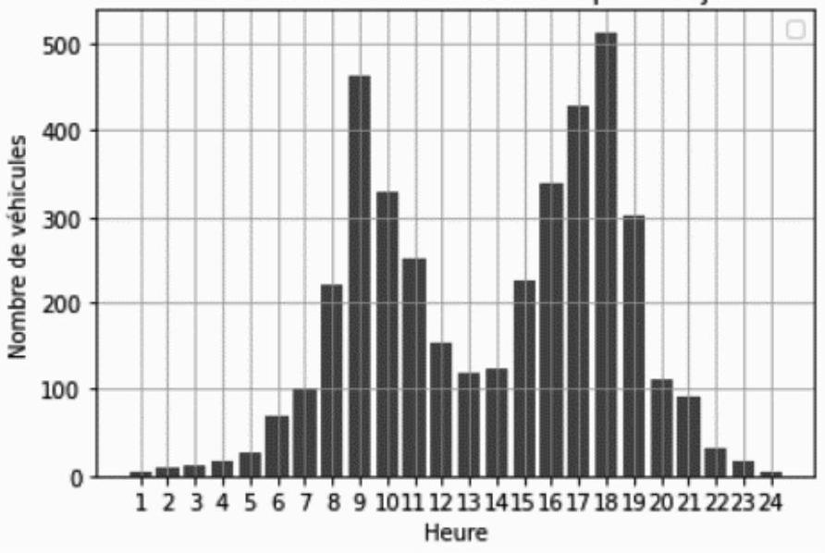
Figure 4 - Diagramme à bâtons représentant le nombre de véhicules détectés par heure le premier jour
import numpy as np
import matplotlib.pyplot as plt
#récupération des mesures
file=open('enregistrement.txt','r')
mesures=file.readlines()
print([instruction 1])
for i in [instruction 2.1]:
print('nombre de véhicules détectés le',i,'ème jour :',[instruction 2.2])
max=0
for i in [instruction 3.1]:
for j in [instruction 3.2]:
if [instruction 3.3]:
max=[instruction 3.4]
jour,heure=[instruction 3.5]
print('le pic vaut',max,'véhicules/heure')
print('pic atteint le',[instruction 3.6],'ème jour entre',[instruction 3.7],'et',[instruction 3.8],'heures')
heure=[k for k in range(1,25)]
plt.[instruction 4.1](heure,[instruction 4.2])
plt.[instruction 4.3]
plt.[instruction 4.4]
plt.[instruction 4.5]
plt.[instruction 4.6]
Algorithme 1 - Traitement des données numériques
Partie II - Modélisation microscopique d'un embouteillage routier
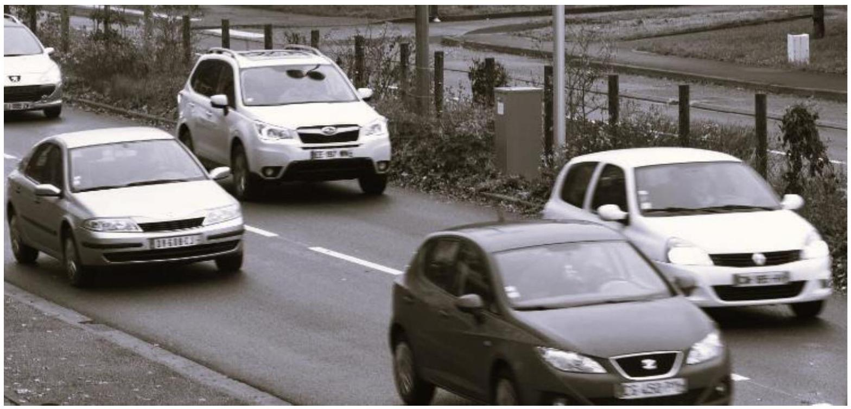
Figure 5 - Exemple de trafic
Les modèles microscopiques décrivent le comportement individuel de chaque véhicule en respectant les interactions entre chaque véhicule. Les variables utilisées pour décrire le trafic routier sont $x(t)$ et $\overset{˙}{x}(t)$, la position et la vitesse des véhicules.
L'objectif de cette partie est de modéliser un embouteillage créé à partir d'un simple ralentissement.
II. 1 - Description du modèle
Considérons $N$ véhicules identiques numérotés de $n=0$ à $n=N−1$ et repérés à chaque instant par leurs positions $x_{n}(t)$.
On suppose que chaque conducteur adapte sa vitesse à la distance du véhicule qui le précède selon la relation :
$${\overset{˙}{x}}_{n}(t)=f\left(x_{n−1}(t)−x_{n}(t)\right)$$
- $V_{\text{max }}$ est la vitesse maximale autorisée ;
- la fonction $f$ est une fonction croissante, comprise entre 0 et $V_{\text{max }}$ et qui s'annule lorsque la distance intervéhiculaire est inférieure à une valeur $X_{\text{min }}$;
- $x_{n−1}(t)−x_{n}(t)$ est la distance intervéhiculaire entre le véhicule numéroté $n−1$ et le véhicule qui le suit numéroté $n$. On pose $X_{n}(t)=x_{n−1}(t)−x_{n}(t)$.
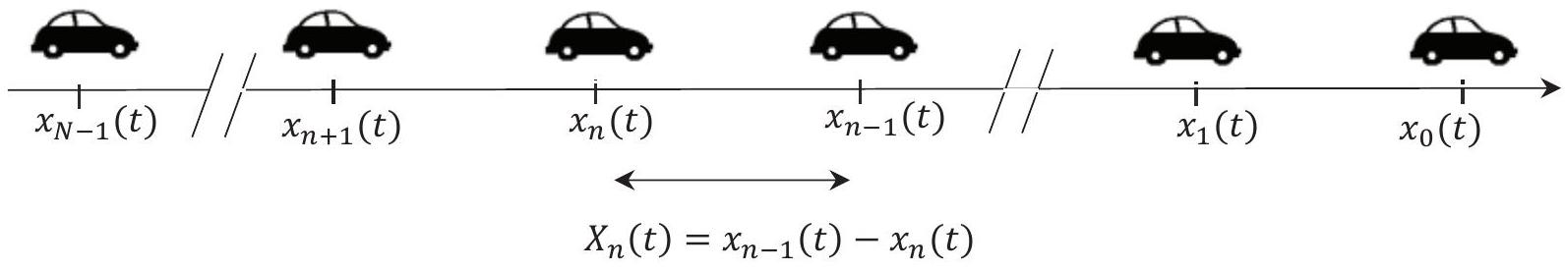
Figure 6 - Schéma du problème
On pose $X_{\text{min }}=7 m,V_{\text{max }}=30 m⋅{ s}^{−1}$ et la fonction $f(X)=V_{\text{max }}\left(1−exp⁡\left(−\frac{X−X_{\text{min }}}{20}\right)\right)$ lorsque $X≥X_{\text{min }}$ et $f(X)=0$ lorsque $X≤X_{\text{min }}$.
Q18. Tracer la fonction $f$ en fonction de $X$. La fonction $f$ est-elle conforme au modèle ? Justifier.
On considère un trafic stationnaire dans lequel les véhicules se déplacent tous en bloc à la même vitesse $V$ constante et vérifiant la relation (6).
Q19. Montrer que la distance intervéhiculaire $X$ est constante. Selon la relation (6), comment varie $X$ lorsque $V$ augmente ? $V$ peut-elle être supérieure à $V_{\text{max }}$ ?
Q20. Comment qualifier le trafic lorsque $X≤X_{\text{min }}$ ?
Q21. Calculer la distance intervéhiculaire $X=d$ lorsque tous les véhicules se déplacent à la vitesse $V=20 m⋅{ s}^{−1}$.
Q22. Le code de la route conseille aux conducteurs de laisser une distance équivalente à deux secondes de trajet entre leur véhicule et le véhicule devant eux. Commenter le résultat numérique précédent.
II. 2 - Résolution numérique : étude de l'effet d'un ralentissement
Le véhicule de tête repéré par la position $x_{0}(t)$ est amené, suite à un aléa du trafic, à ralentir durant un court instant. On considère que cette décélération est suivie d'une accélération afin de retrouver la vitesse initiale.
La liste resultat regroupe les $M$ positions successives du véhicule de tête. Elle comprend deux sous-listes :
- la première regroupe les $M$ positions du véhicule de tête,
- la seconde les instants correspondants.
On note $x_{n}^{m}$ la position du véhicule $n$ à l'instant $t_{m}$. De même, on note $x_{n−1}^{m}$ la position du véhicule $n−1$ à l'instant $t_{m}$ et $x_{n}^{m+1}$ la position du véhicule $n$ à l'instant $t_{m+1}$.
On va calculer la position $x_{n}(t)$ de chaque véhicule au cours du temps selon la relation (6).
L'algorithme calculera itérativement la position de chaque véhicule en fonction de celui qui le précède pour remplir une matrice $L$.
Chaque ligne de cette matrice contient les positions du véhicule $n$ aux différents instants $t_{m}$ allant de $t_{0}$ à $t_{M−1}$.
Chaque colonne de cette matrice contient les positions des $N$ véhicules $n$ à un instant $t_{m}$. La figure 7 montre que l'algorithme 2 (page suivante) étudie l'évolution de 10 véhicules soit $N=10$.
$$L=\left(\begin{matrix}x_{0}^{0} & x_{0}^{1} & x_{0}^{m} & x_{0}^{M−1} \\ x_{1}^{0} & x_{1}^{1} & x_{1}^{m} & x_{1}^{M−1} \\ … & … & … & … \\ x_{N−2}^{0}x_{N−2}^{1} & x_{N−2}^{m} & x_{N−1}^{M−2} \\ x_{N−1}^{0}x_{N−1}^{1} & x_{N−1}^{m} & x_{N−1}^{M−1}\end{matrix}\right)$$
Initialisation de la matrice $L$
Q23. Compléter l'instruction 5.1 de l'algorithme 2 qui définit la valeur de $M$ à partir de la liste resultat.
Q24. Compléter l'instruction 5.2 de l'algorithme 2 qui remplit la matrice $L$ de la valeur 0 .
On suppose qu'à l'état initial $t=0$, les véhicules sont tous distants entre eux de la distance $d$ calculée à la question Q21. Autrement dit, à $t=0$, le véhicule 0 est en $x_{0}(0)=0$, le véhicule 1 est à l'abscisse $x_{1}(0)=−d$, le véhicule 2 est à l'abscisse $x_{2}(0)=−2d$ et ainsi de suite jusqu'au dernier véhicule de la file.
Q25. Compléter les instructions 5.3 et 5.4 de l'algorithme 2 qui permettent de modifier la matrice $L$ de manière à tenir compte des positions initiales de chaque véhicule. On suppose que la variable $d$ a été définie.
Q26. Compléter l'instruction 5.5 de l'algorithme 2 qui remplace la première ligne de $L$ par les positions successives du véhicule de tête.
Définition de la fonction $f$
Q27. Compléter les instructions $6.1,6.2$ et 6.3 de l'algorithme 2 qui définissent la fonction $f$.
Remplissage de la matrice $L$
Q28. En utilisant la relation (6) et en appliquant la méthode d'Euler, déterminer la relation de récurrence qui permet de calculer $x_{n}^{m+1}$ en fonction de $x_{n}^{m},x_{n−1}^{m}$, la fonction $f,t_{m+1}$ et de $t_{m}$.
Q29. On définit une liste T qui récupère la seconde liste de resultat, c'est-à-dire les instants correspondant aux relevés des positions du véhicule de tête. Compléter l'instruction 7.1 de l'algorithme 2 qui définit cette liste $T$.
Q30. Donner les instructions 7.2, 7.3 et 7.4 de l'algorithme 2 permettant de calculer itérativement, à l'aide de la formule de récurrence établie en Q28, les positions de tous les véhicules repérés par $n>0$ aux instants successifs et de les stocker dans $L$.
import numpy as np
import matplotlib.pyplot as plt
#récupération des positions du véhicule de tête
file=open('fichier.txt','r')
resultat=file.readlines()
#initialisation de la matrice L
N,M=10,[instruction 5.1]
L=[instruction 5.2]
for n in [instruction 5.3]:
[instruction 5.4]=-d*n
[instruction 5.5]
#définition de la fonction f
Vmax,Xmin=30,7
def f(X):
if [instruction 6.1] :
return [instruction 6.2]
else:
[instruction 6.3]
#rempLissage de la matrice L
T=[instruction 7.1]
for m in range([instruction 7.2]):
for n in range[instruction 7.3] :
[instruction 7.4]
Algorithme 2 - Effet d'un ralentissement
La représentation graphique de la matrice $L$ est donnée figure 7 .
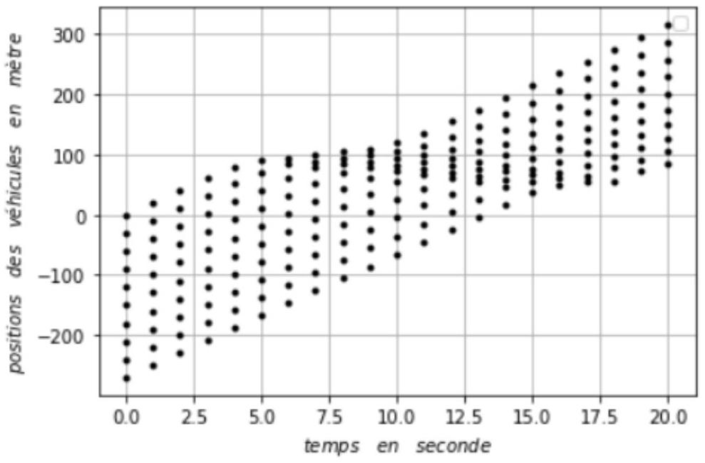
Figure 7 - Propagation d'un ralentissement dans une file de voitures
Q31. Commenter en deux lignes la figure 7 en indiquant le sens de propagation du ralentissement (sens des $x$ croissants ou décroissants) et estimer la valeur de la vitesse de propagation du ralentissement.
II. 3 - Étude de la propagation d'un ralentissement
Établissement de l'équation de propagation du ralentissement
On se propose d'établir l'équation aux dérivées partielles vérifiée par la distance intervéhiculaire $X$ en étudiant un ralentissement à partir d'un état uniforme caractérisé par le couple ( $V,d$ ).
Considérons l'état uniforme d'une file de véhicules se déplaçant en bloc à la vitesse $V$ et distants entre eux de la même valeur $d$.
On a montré que $V$ et $d$ sont liées par la relation $V=f(d)$.
À un instant donné, le véhicule numéroté $n$ décélère, donc sa vitesse devient inférieure à $V$. À chaque véhicule $n$ situé à l'abscisse - $nd$ juste avant le ralentissement, on associe une distance intervéhiculaire $X_{n}(t)$. On rappelle que $X_{n}(t)=x_{n−1}(t)−x_{n}(t)$.
On note ${\overset{˙}{y}}_{n}(t)$ la variation de vitesse du véhicule $n$ par rapport à l'état uniforme caractérisé par la vitesse $V$ et la distance intervéhiculaire $d$. On pose ${\overset{˙}{y}}_{n}(t)={\overset{˙}{x}}_{n}(t)−V$.
Q32. Exprimer ${\overset{˙}{y}}_{n}(t)$ en fonction de $f\left(X_{n}(t)\right)$ et de $f(d)$.
Développement limité à l'ordre 1 de $f(x)$ autour de $a$ :
$$f(x)=f(a)+(x−a)f^{′}(a)+⋯$$
Q33. En utilisant un développement limité à l'ordre 1 , montrer que :
$${\overset{˙}{y}}_{n}(t)=f^{′}(d)×\left(X_{n}(t)−d\right).$$
Q34. Appliquer la relation (8) au véhicule numéroté $n−1$ et montrer que :
$${\overset{˙}{X}}_{n}(t)=f^{′}(d)×\left(X_{n−1}(t)−X_{n}(t)\right).$$
L'approximation des milieux continus permet de faire passer une fonction $X(x,t)$ par tous les points représentatifs des véhicules à chaque instant (figure 8). Cela est possible lorsque $X_{n}(t)$ est peu différent de $X_{n−1}(t)$.
On définit la fonction continue et dérivable $X(x,t)$ des variables d'espace $x$ et de temps $t$ telle que
$$X(x,t)=X_{n}(t)\text{ lorsque }x=x_{n}=−nd.$$
Supposons que $X(x,t)$ varie peu dans l'espace à l'échelle de $d$. En considérant le véhicule $n−1$ repéré par l'abscisse $x=−(n−1)d$, on remarque que :
$$X_{n−1}(t)=X(−(n−1)d,t)=X(−nd+d,t)=X(x+d,t).$$
Q35. En utilisant un développement limité à l'ordre 1 de $X(x+d,t)$ autour de $x$ et la question Q34, montrer que la fonction $X(x,t)$ vérifie l'équation suivante :
$$\frac{∂X}{∂t}−c\frac{∂X}{∂x}=0.$$
Cette équation est appelée équation de transport.
Exprimer la constante $c$ en fonction de $f^{′}(d)$ et
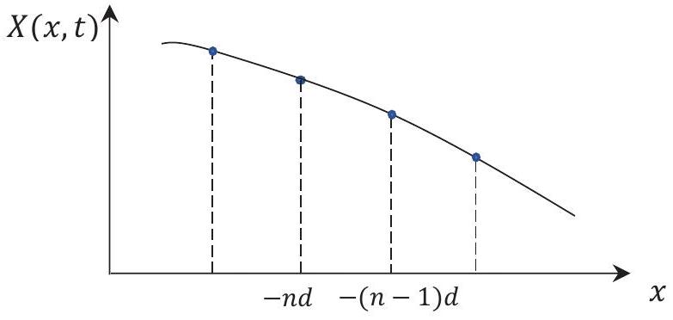
Figure 8 - Représentation de $X(x,t)$ à $t$ fixé
Étude de la solution de l'équation de transport
Q36. En s'appuyant sur l'équation de transport, indiquer si la propagation du ralentissement est réversible dans le temps et si elle est réversible selon la variable $x$.
Q37. Vérifier que les fonctions de la forme $X(x,t)=X(x+ct)$ sont solutions de (9). Donner la nature de cette solution et le sens de propagation de l'onde. Donner une interprétation physique de la constante $c$. Ces résultats sont-ils conformes à la figure 7 ?
Partie III - Étude de la batterie d'une voiture électrique
Les voitures électriques deviennent de nouveaux moyens de transport, en représentant une alternative à l'utilisation des énergies fossiles. On se propose d'étudier une batterie de type lithium ion.
III. 1 - Étude d'une cellule électrochimique d'une batterie de type lithium ion
La batterie de la Tesla model 3 est formée de 196 modules placés en série, chaque module comportant 46 cellules électrochimiques placées en parallèle.
Description d'une cellule
L'anode est composée de graphite dans lequel s'insèrent des atomes de lithium.
La cathode de type lithium ion équipe la plupart des batteries des voitures électriques. Elle est composée d'un oxyde lithié d'un métal de transition.
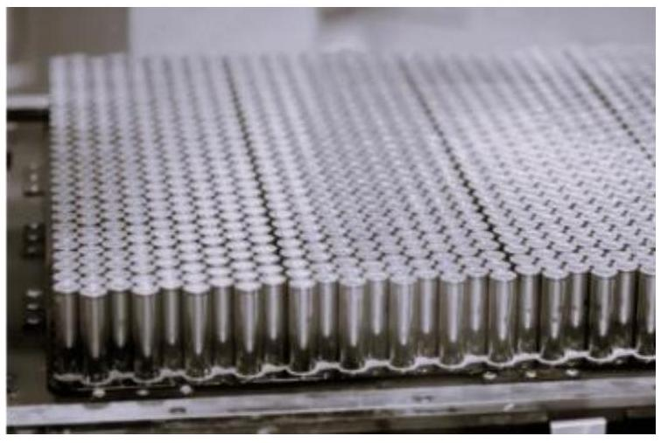
Figure 9 - Batterie de la Tesla model 3
Une cathode lithium ion NMC contient un oxyde lithié de nickel, de manganèse et de cobalt.
Les trois chiffres qui suivent l'abréviation NMC indiquent le pourcentage des éléments utilisés. Les NMC 811 sont les plus récentes : elles ont une forte concentration en nickel et une très faible teneur en manganèse et en cobalt.
- NMC 622 (Nickel 60 % - Manganèse 20 % - Cobalt 20 %)
- NMC 811 (Nickel 80 % - Manganèse 10 % - Cobalt 10 %)
Le cobalt est un élément coûteux, difficile à obtenir et associé à d'importants problèmes éthiques d'extraction, raisons pour lesquelles de plus en plus de fabricants tentent aujourd'hui de s'en passer ou d'en limiter l'utilisation autant que possible.
Le séparateur est une barrière physique entre l'anode et la cathode. Il s'agit d'un film plastique fin microperforé.
L'anode et la cathode baignent dans l'électrolyte, un gel, qui facilite le transport des ions lithium d'une électrode à l'autre.
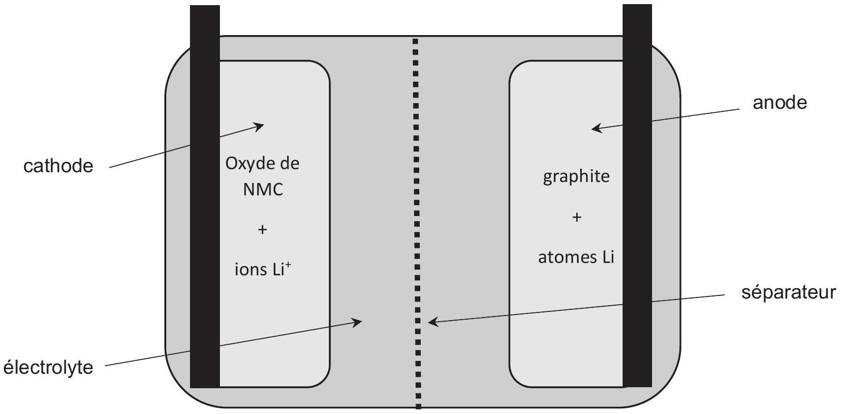
Figure 10 - Schéma d'une cellule Li ion
Étude redox
Le numéro atomique du lithium est $Z=3$.
Q38. Où se situe-t-il dans la classification périodique des éléments chimiques ? On indiquera la ligne et la colonne auxquelles appartient le lithium.
Q39. L'ion lithium le plus stable est ${Li}^{+}$; justifier.
Lors de la décharge de la batterie, la réaction électrochimique qui se produit à l'électrode carbonée est la réduction des ions lithium, s'accompagnant de l'insertion d'un atome de lithium dans la structure graphite de formule $C_{6}$.
Q40. Écrire la demi-équation rédox de réduction des ions lithium en atomes lithium, puis l'équation traduisant l'insertion de l'atome de lithium dans la structure graphite.
Q41. En déduire la demi-équation rédox qui a lieu à cette électrode.
Nous considérons que le seul métal de transition présent dans une batterie lithium ion NMC 811 est le nickel, l'électrode est donc seulement constituée de l'oxyde de nickel lithié ${LiNiO}_{2}$.
À cette électrode, des ions lithium se désinsèrent d'un cristal d'oxyde de nickel lithié, formant ainsi le cristal d'oxyde de nickel ${NiO}_{2}$.
Q42. Dans l'oxyde de nickel lithié, le lithium a le même nombre d'oxydation que l'ion le plus stable qu'il forme. Quel est le degré d'oxydation de l'élément nickel dans le composé ${LiNiO}_{2}$ ? Quel est le degré d'oxydation de l'élément nickel dans le composé ${NiO}_{2}$ ? Écrire la demi-équation rédox ayant lieu à l'électrode ${LiNiO}_{2}$.
Q43. Finalement, écrire l'équation rédox traduisant le fonctionnement de la batterie.
Q44. On donne la constante de Faraday F $=96500C⋅{mol}^{−1}$ et la masse molaire de l'oxyde de nickel lithié $M=98 g⋅{ mol}^{−1}$. La capacité électrique $Q$ est la charge électrique maximale pouvant être délivrée par gramme de ${LiNiO}_{2}$. Déterminer la capacité électrique en $A⋅h⋅g^{−1}$ de ${LiNiO}_{2}$.
Q45. La force électromotrice standard d'une cellule est égale à $3,7 V$. Sachant que la batterie de la Tesla model 3 est formée de 196 modules placés en série, chaque module comportant 46 cellules électrochimiques placées en parallèle, quelle est la tension délivrée par la batterie ?
Étude cristalline de l'électrode ${LiNiO}_{2}$
${LiNiO}_{2}$ cristallise dans une structure que l'on peut décrire de la façon suivante : les ions $O^{2−}$ forment un réseau cubique à faces centrées (cfc), les ions nickel et les ions lithium ${Li}^{+}$occupent une partie des sites interstitiels de ce réseau cubique.
Q46. Indiquer, à l'aide d'un vocabulaire spécifique, la position des anions $O^{2−}$ dans une maille ainsi que celle des sites tétraédriques et des sites octaédriques. Il n'est pas demandé de réaliser un schéma.
Q47. Déterminer le nombre d'ions $O^{2−}$ par maille.
Q48. Les ions nickel et les ions ${Li}^{+}$sont en proportion égale. Déterminer le nombre d'ions nickel par maille et le nombre d'ions ${Li}^{+}$par maille. Les ions nickel occupent une partie des sites octaédriques et les ions lithium ${Li}^{+}$une partie des sites tétraédriques. Quel est le pourcentage d'occupation des sites octaédriques par les ions nickel et le pourcentage d'occupation des sites tétraédriques par les ions ${Li}^{+}$?
Q49. Le rayon ionique de l'ion $O^{2−}$ vaut $r\left(O^{2−}\right)=140pm$ et celui de l'ion nickel vaut $r(Ni)=64pm$. Dans l'hypothèse où les cations sont tangents aux anions, calculer le paramètre de la maille.
Q50. Établir l'expression du rayon du plus gros cation que l'on puisse insérer dans un site tétraédrique sans déformer la maille. Le rayon de l'ion ${Li}^{+}$vaut $r\left({Li}^{+}\right)=60pm$. Le cristal est-il déformé par la présence de l'ion lithium ?
III. 2 - Détermination de la charge maximale d'une cellule
On se propose de mesurer la charge maximale d'une cellule lithium ion NMC 811 lors d'une charge complète.
La charge comporte deux phases comme le montre la figure 11 :
- la première phase, rapide, s'effectue à courant $I$ constant et égal à $2,8 A$ jusqu'à ce que la tension aux bornes de la cellule atteigne $3,7 V$;
- la seconde phase, plus lente, à tension $U$ constante et égale à $3,7 V$.
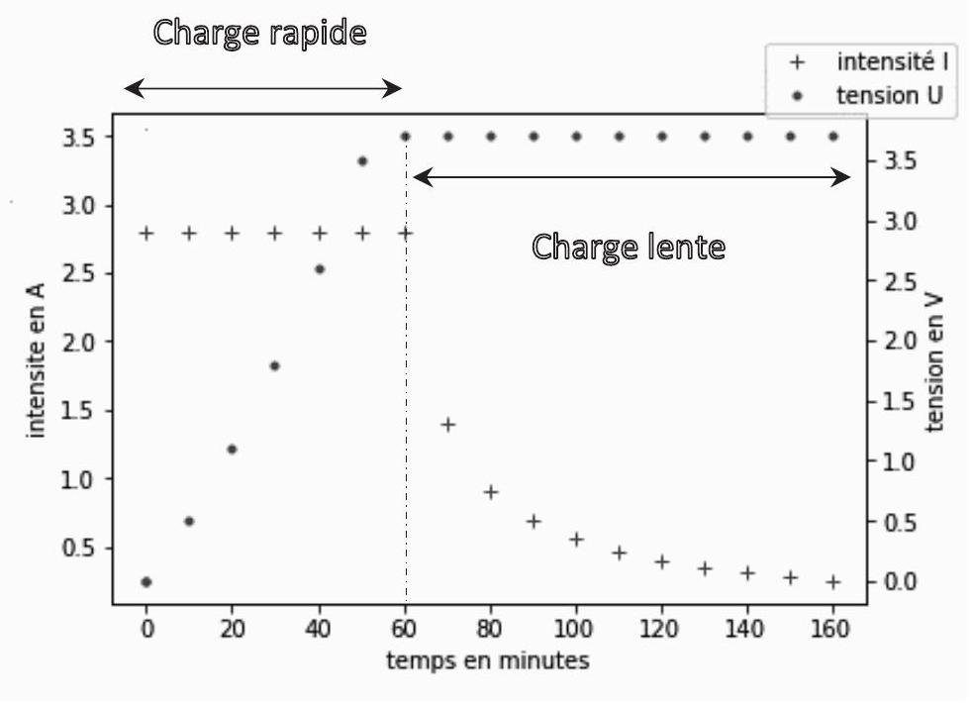
Figure 11 - Evolution de l'intensité et de la tension de la cellule au cours du temps
Dispositif de charge
Pour réaliser cette charge, on place la cellule dans le dispositif suivant composé de deux générateurs de tension délivrant les tensions $V_{1}$ et $V_{2}$, des résistances et de deux ALI (Amplificateurs Linéaires Intégrés) comme l'illustre la figure 12.
Les ALI sont supposés idéaux et fonctionner en régime linéaire.
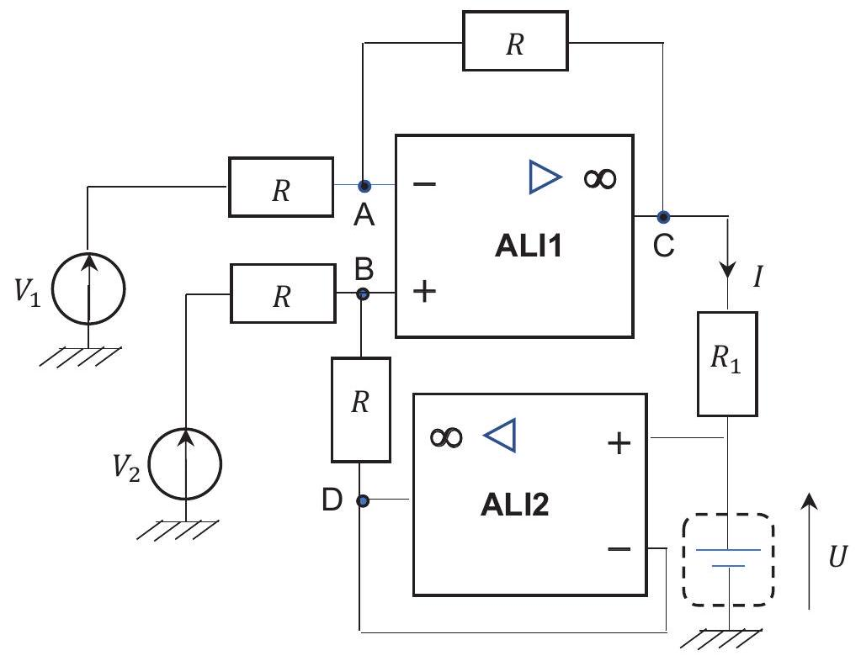
Figure 12 - Dispositif de charge
Q51. Exprimer le potentiel $V_{A}$ au nœud A en fonction de la tension $V_{1}$ et du potentiel $V_{C}$ au point C .
On note $U$ la tension aux bornes de la cellule.
Q52. Montrer que le potentiel au point D est égal à $U$.
Q53. En déduire l'expression du potentiel $V_{B}$ au point B en fonction de $U$ et de $V_{2}$.
Q54. Exprimer le potentiel $V_{C}$ au point C en fonction de $U,I$ et de $R_{1}$. En déduire la relation entre l'intensité $I$, la résistance $R_{1}$ et les tensions $V_{1}$ et $V_{2}$. À quelle condition l'intensité $I$ est-elle constante?
Pour réaliser la seconde phase, un microcontrôleur non représenté sur le schéma fait varier les tensions $V_{1}$ et $V_{2}$ de manière à maintenir la tension $U$ constante.
Exploitation des résultats expérimentaux
Q55. Quelle relation existe-t-il entre l'intensité $I(t)$ qui traverse la cellule et la charge $Q(t)$ qu'elle contient ? La cellule étant initialement déchargée $Q(t=0)=0$, exprimer la charge $Q(t)$ à un instant $t$ en fonction de l'intensité $I(t)$.
On souhaite calculer la charge maximale de la cellule. Pour cela, on relève la valeur de l'intensité qui traverse la cellule à différents instants.
On note $I_{k}=I\left(t_{k}\right)$ la valeur de l'intensité au k-ème instant de mesure noté $t_{k}$.
De même, on note $Q_{k}=Q\left(t_{k}\right)$ la valeur de la charge au k-ème instant de mesure.
Q56. Donner la relation entre $Q_{k+1},Q_{k}$ et $\int_{t_{k}}^{t_{k+1}}{ }I(t)dt$.
Rappel sur la méthode des trapèzes: on cherche à calculer de manière approchée l'intégrale $F=\int_{a}^{b}{ }f(x)dx$ d'une fonction
$f:[a;b]→R$ continue. La méthode des trapèzes consiste à remplacer $f(x)$ sur le segment [a ; b] par la fonction affine qui coïncide avec $f$ en a et b. L'intégrale $F$ est alors approchée par la formule :
$$F≈(b−a)\frac{f(b)+f(a)}{2}$$
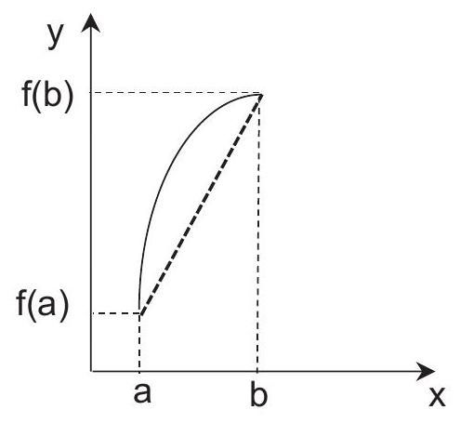
Figure 13 - Méthode des trapèzes
Q57. Donner l'expression approchée de $\int_{t_{k}}^{t_{k+1}}{ }I(t)dt$ en fonction de $I_{k},I_{k+1},t_{k}$ et de $t_{k+1}$ à l'aide de la méthode des trapèzes. En déduire une estimation de $Q_{k+1}$ en fonction de $Q_{k},I_{k},I_{k+1},t_{k}$ et de $t_{k+1}$.
On souhaite écrire un programme python qui calcule la charge maximale de la cellule. Deux listes appelées intensite et temps regroupent $N$ valeurs de l'intensité (en ampère) imposée à la cellule lors de la charge et les instants correspondants (convertis en heure).
Q58. Écrire un programme qui :
- initialise une liste appelée charge ;
- remplit cette liste par les valeurs successives de la charge de la cellule ;
- affiche la dernière valeur notée $Q_{max}$ en $A⋅h$.
La valeur de $Q_{\text{max }}$ obtenue est : $Q_{\text{max }}=3,9 A⋅ h$.
Q59. En utilisant la réponse de la question Q44, déterminer la masse de l'oxyde lithié ${LiNiO}_{2}$ contenu dans la cellule.
ANNEXE
Quelques commandes utiles en langage Python
A - Bibliothèque NUMPY de Python (gestion des tableaux, matrices, vecteurs)
B - Bibliothèque MATPLOTLIB.PYPLOT de Python (gestion des graphes)
A - Bibliothèque NUMPY de Python (gestion des tableaux, matrices, vecteurs)
np.zeros((n,m))
Description : fonction créant une matrice (tableau) de taille $n×m$ dont tous les éléments sont nuls.
Argument d'entrée : un tuple de deux entiers correspondant aux dimensions de la matrice à créer.
Argument de sortie : un tableau (matrice) d'éléments de type flottant et égaux à 0 .
Exemple: | Commande | Résultat
Exemple: | $$np.zeros((3,4))$$ | $$\left[\begin{matrix}[0. & 0. & 0. & 0.] \\ 0. & 0. & 0. & 0.]\end{matrix}\right]$$
 |  | $$\left[\begin{matrix}0. & 0. & 0. & 0.]\end{matrix}\right]$$

$$A[i,j]$$
Description: fonction qui retourne l'élément numéroté ( $i,j$ ) de la matrice A. Pour accéder à l'intégralité de la ligne numérotée i de la matrice $A$, on écrit $A[i,:]$. De même, pour obtenir toute la colonne numérotée $j$ de la matrice $A$, on utilise la syntaxe $A[:,j]$.
Argument d'entrée : une liste contenant les coordonnées de l'élément dans le tableau A.
Arguments de sortie : l'élément appartenant à la ligne numérotée i et à la colonne numérotée j de la matrice A.
RAPPEL : en langage Python, les lignes d'un tableau $A$ de taille $n×m$ sont numérotées de 0 à $n−1$ et les colonnes sont numérotées de 0 à $m−1$.
Exemple: | Commande | Résultat
 | $A=np$. array $([[3,4,10],[1,8,7]])$
$$A[0,2]$$ | 10
$$A[1,:]$$ | $$\left[\begin{matrix}1 & 8 & 7\end{matrix}\right]$$
$$A[:,2]$$ | $$\left[\begin{matrix}10 & 7\end{matrix}\right]$$

Description : somme tous les éléments de a.
Argument d'entrée : $a$, une liste de valeurs numériques.
Argument de sortie : somme des valeurs numériques de la liste a.
Exemple | a=[1,2,3]
Exemple | Commande | Résultat
Exemple | np.sum(a) | 6

B - Bibliothèque MATPLOTLIB.PYPLOT de Python (gestion des graphes)
Cette bibliothèque permet de tracer des graphiques. Dans les exemples ci-dessous, la bibliothèque matplotlib.pyplot a préalablement été importée à l'aide de la commande :
import matplotlib.pyplot as plt
plt.bar(x, hauteur)
Description : fonction permettant de tracer un graphique à barres dont les abscisses sont contenues dans le vecteur $x$. hauteur est une liste qui contient la hauteur des barres.
Argument d'entrée : un vecteur d'abscisses x (tableau de n éléments) et un vecteur d'ordonnées hauteur (tableau de n éléments).
Argument de sortie : un graphique à
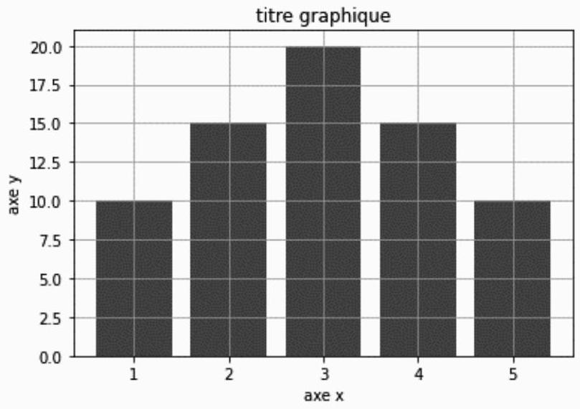
barres.
Exemple
x = [1,2,3,4,5]
hauteur = [10,15,20,15,10]
plt.bar(x,hauteur) # tracé du graphique à barres
plt.title('titre_graphique') # titre du graphique
plt.xlabel('axe x') # titre de l'axe des abscisses
plt.ylabel('axe y') # titre de l'axe des ordonnées
plt.grid() # affichage de la grille

